Manual Técnico para Desarrolladores

SAPI – Sistema de Análisis de Sentimientos de Feedbacks
Arquitectura: Microservicios (FastAPI + Spring Boot + Next.js + Docker)

Visión General de la Arquitectura
SAPI está compuesto por cuatro capas principales:
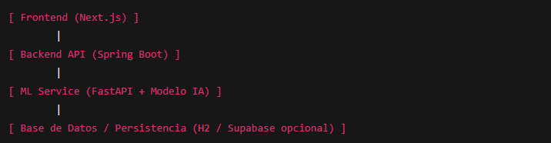

Desplegado mediante:
- Docker
- Docker Compose
- Railway (producción)

Estructura del Proyecto
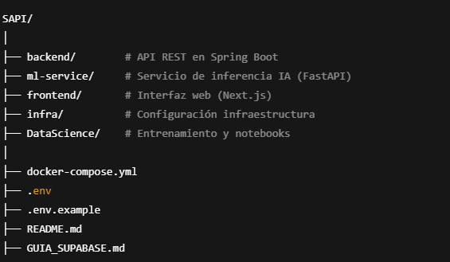

Servicio de Machine Learning (FastAPI)

Endpoint de inferencia individual
POST /predict
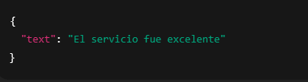

Respuesta:
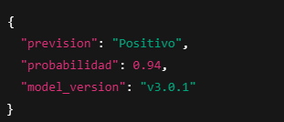

Endpoint por lotes
POST /predict/batch
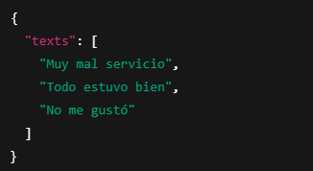

Respuesta:
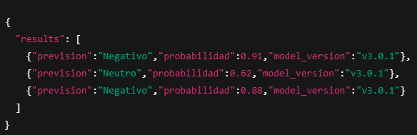

Endpoint de salud
GET /health
Verifica carga del modelo.

Backend (Spring Boot)
Funciona como orquestador entre frontend y modelo.
Flujo
- Recibe texto desde frontend.
- Valida contenido.
- Llama a FastAPI (ML_SERVICE_BASE_URL).
- Devuelve resultado normalizado.

DTOs principales
- SentimentRequest
- SentimentResponse
- BatchSentimentRequest
Ejemplo de consumo interno:
POST http://ml-service:8000/predict

Frontend (Next.js)
Variables de entorno:
NEXT_PUBLIC_API_URL=http://localhost:8080

Consumo típico:
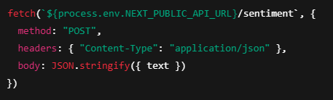

Despliegue con Docker
docker-compose.yml
Servicios:
- ml-service → puerto 8000
- backend → puerto 8080
- frontend → puerto 3000
Ejecución local:
docker compose up --build

Despliegue en Railway
Cada servicio se publica como contenedor independiente:
Servicio | URL pública
Frontend
Backend
ML API

Configuración clave:
ML_SERVICE_BASE_URL=https://ml-service-production.up.railway.app

Seguridad
- CORS configurado en Spring Boot.
- Validación de entrada (no texto vacío).
- Manejo de excepciones centralizado.
- A futuro:
  - JWT
  - Rate limiting
  - API Keys públicas

Versionado
- Modelo: MODEL_VERSION = v3.0.1
- API: versionada por tags en GitHub
- Docker: tags por release

Estándares de Código
- Java 17
- Spring Boot 3.x
- FastAPI async
- DTOs inmutables
- Logging estructurado
- Separación de capas:
  - Controller
  - Service
  - Client (ML)
  - DTO

Integración de Terceros
Cualquier sistema puede consumir SAPI vía REST:
Ejemplo en Python:
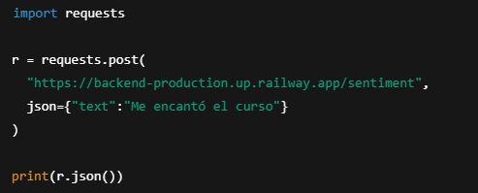

Roadmap Técnico
- Autenticación OAuth2
- Dashboard analítico
- Métricas Prometheus
- Monitorización Grafana
- Versionado de modelos automático
- A/B Testing de modelos
- Pipeline MLOps (CI/CD)

13. Consumo Externo de la API (Integración por Terceros)

SAPI está diseñado como plataforma de análisis de sentimientos como servicio (Sentiment Analysis as a Service - SAaaS).
Cualquier desarrollador o empresa puede consumir el backend y construir su propia interfaz, aplicación móvil o sistema empresarial.

Arquitectura de Consumo Externo
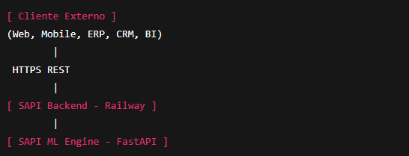

Endpoints Públicos Expuestos
Predicción individual
POST
https://backend-production-db73.up.railway.app/sentiment
Cuerpo:
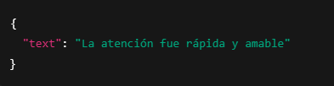

Respuesta:
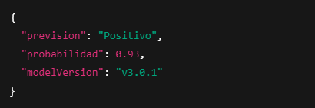

Predicción por lote
POST
https://backend-production-db73.up.railway.app/sentiment/batch
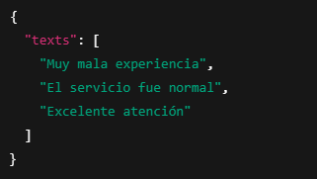

Historial
GET
https://backend-production-db73.up.railway.app/history

Health Check
https://backend-production-db73.up.railway.app/health

Ejemplos de Integración

JavaScript (Web / React / Angular / Vue)
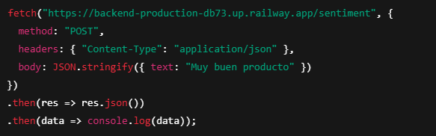

Python (Data Science / Automatización)
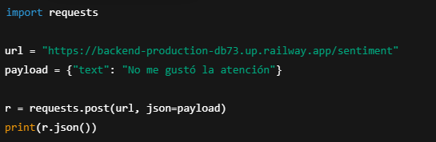

Casos de Uso Externos
SAPI puede integrarse en:
- Plataformas de encuestas
- Sistemas de CRM
- Call Centers
- Evaluación docente
- Análisis de reseñas e-commerce
- Apps móviles de feedback
- Dashboards de calidad
- Sistemas de reputación corporativa

